**INSTITUCION EDUCATIVA FISCAL “TARQUI”**NOMBRE: KENNETH ALVARADO   
GRADO: 2DO “E”  
FECHA: 11-05-2020  
TEMA: CONSTRUIMOS UNA CONVIVECIA ARMONICA Y ETORNOS SEGUROS.  
SUBTEMA: ¿Cómo se relaciona la convivencia, el diálogo y la alternatividad?  
PROYECTO: CIENCIAS SOCIALES Y LENGUA Y LITERATURA  
SEMANA: 9  
Actividades.  
2. Responde las siguientes preguntas.  
-¿Qué relación existe entre el lenguaje y la convivencia?  
En que los dos aspectos son importantes para una cultura ya que es vital que en una cultura exista el mismo idioma para el entendimiento y la convivencia para el trabajo en equipo de la cultura.  
-¿Qué significa alteridad?  
Condición de ser otro o distinto.  
-¿Qué significa otredad?  
Es capacidad de tomar consciencia de la individualidad de si propio mirándose de una perspectiva ajena así mismo.  
-.¿Para que una convivencia armónica, es necesario tomar en cuenta los conceptos de alteridad y otredad? Argumenta tu respuesta.  
Pues claro ya que hay personas que viene con diferentes ideas para la convivencia y tratan de resolverlo entre si por el dialogo.  
3. Completa la siguiente rutina de pensamiento.

|  |  |  |
| --- | --- | --- |
| Palabra | Idea | Frase |
| Alteridad | Que se altera | Que la alteridad viene hacer una buena muestra de interés por comprenderse. |

4. Observa la imagen y lee el siguiente texto.  


5. Realiza las siguientes preguntas a algún miembro de la familia:

¿De que depende que exista un buen diálogo?  
De que sea el mismo idioma y saber escuchar de una buena manera.  
¿Piensas que dialogar de manera razonable, evitando las disputas y sin descender al terreno personal, es esencial para una buena convivencia? ¿Por qué?  
Es una buena convivencia ya que las personas a si disminuyen más las peleas y los pleitos, además se debe saber que una convivencia sana y buena se basa en el respeto y en ser buena persona con los demás si quieres que ellos hagan lo mismo contigo.  
6. Intentar dialogar con una persona de la que te has distanciado por alguna circunstancia. Procura resolver el conflicto y coméntale como te sentiste después del dialogo.

Pues la verdad fue al principio un momento incomodo, pero después fue como que ya empezó lo bueno conversamos y quedamos en una forma mejor que la de antes.  
7. Completa la siguiente rutina de pensamiento.

|  |  |  |
| --- | --- | --- |
| ¿Qué pensé antes de dialogar? | ¿Qué hice? | ¿Qué sentiste después de dialogar? |
| En como iba a reaccionar esa persona con la cual diálogo. | Charlamos un poco y intente que las cosas queden de la mejor manera. | Me sentí bien porque pude arreglar un problema. |

8. Lee atentamente las siguientes recomendaciones:

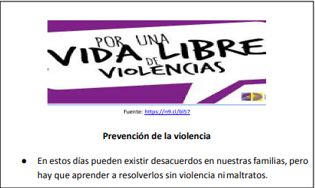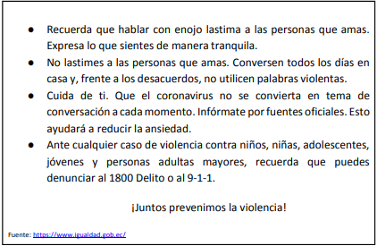

9. ¿Cómo actuarias si las personas comienzan a gritar cuando presentan discrepancias en tu casa?

Tratará que las cosas se arreglen y hacer de una forma correcta y sin alterarse y faltarse el respeto.